Assignment 02

Requirement modeling with UseCase

Thông tin chung

Họ và tên sinh viên: Phạm Đức Long

Mã số sinh viên: 20225737

Nội dung:

* + Thiết kế biểu đồ use case tổng quan và biểu đồ use case phân rã các mức

Bài tập cá nhân: AIMS Project

1. Thiết kế biểu đồ Usecase tổng quan cho phần mềm AIMS

**- Sinh viên thực hiện và điền kết quả vào bảng.**

**- *Bước 1*: Phân tích các yêu cầu chức năng của hệ thống:**

***+ Xác định các tác nhân của hệ thống:***

+ Trả lời các câu hỏi sau để xác định Actor cho hệ thống:

✓ Ai sử dụng hệ thống này? Ai cung cấp thông tin cho các hoạt động của hệ thống? Ai nhận kết quả từ các chức năng của hệ thống?

* Có 3 tác nhân sử dụng hệ thống này: Customer, Adminitrator, Bank.
* Customer và Adminitrator cung cấp thông tin cho hệ thống; còn Bank nhận kết quả từ chức năng hệ thống

✓ Hệ thống nào tương tác với hệ thống này?

* Bank tương tác với hệ thống này, ví dụ: thẻ ngân hàng, tín dụng, ...

✓ Các thiết bị có tương tác với hệ thống này?

* Web, PC app, Mobile app, ...

+ Lập bảng liệt kê các tác nhân và mô tả thông tin cho các tác nhân:

|  |  |  |
| --- | --- | --- |
| **STT** | **Tên tác nhân** | **Mô tả ngắn** |
| 1 | Customer | Người dùng chính của hệ thống, có thể tìm kiếm, xem sản phẩm, đặt hàng, thanh toán và xem lịch sử giao dịch. |
| 2 | Adminitrator | Quản lý sản phẩm, đơn hàng và tài khoản người dùng, đảm bảo hệ thống hoạt động trơn tru. |
| 3 | Bank | Hệ thống bên thứ ba xử lý giao dịch thanh toán khi khách hàng đặt hàng. Ngoài ra, Bank còn đại diện cho phương thức thanh toán của khách hàng, có thể là thẻ tín dụng, thẻ ghi nợ, hoặc ví điện tử, ... |

+ Xác định quan hệ giữa các tác nhân.

***+ Xác định các ca sử dụng***

+ Trả lời câu hỏi các Actor sử dụng chức năng gì trong hệ thống? chúng ta sẽ xác định được các Use Case cần thiết cho hệ thống.

|  |  |  |  |  |
| --- | --- | --- | --- | --- |
| **STT** | **Ca sử dụng** | **Mô tả ngắn** | **Tác nhân** | **Độ phức tạp** |
| 1 | Đăng ký & Đăng nhập | Khách hàng đăng ký tài khoản mới, hoặc đăng nhập nếu đã đăng ký tài khoản. | Customer | Thấp |
| 2 | Xem sản phẩm | Khách hàng có thể xem danh sách các sản phẩm có sẵn. | Customer | Trung bình |
| 3 | Tìm kiếm sản phẩm | Khách hàng tìm kiếm (sắp xếp) sản phẩm theo từ khóa, danh mục. | Customer | Trung bình |
| 4 | Tạo giỏ hàng | Khách hàng tạo giỏ hàng để mua sản phẩm. | Customer | Trung bình |
| 5 | Thêm (Xóa) sản phẩm vào giỏ | Khách hàng thêm (xóa)sản phẩm vào(trong) giỏ hàng để mua sau(sau khi đã mua). | Customer | Trung bình |
| 6 | Đặt hàng | Khách hàng tiến hành đặt hàng từ giỏ hàng. | Customer | Cao |
| 7 | Thanh toán đơn hàng | Hệ thống xử lý thanh toán qua cổng thanh toán. | Customer, Bank | Cao |
| 8 | Hủy đơn hàng | Khách hàng có thể hủy đơn hàng trước khi được xử lý. | Customer | Trung bình |
| 9 | Xem lịch sử giao dịch | Khách hàng có thể xem lại các lịch sử giao dịch của bản thân | Customer | Trung bình |
| 10 | CRUD sản phẩm | Admin có thể thêm, xem, sửa xóa các sản phẩm | Adminitrator | Trung bình |
| 11 | Quản lý đơn hàng | Admin cũng có thể quản lý đơn hàng, từ chối hoặc chấp nhận đơn hàng | Adminitrator | Thấp |
| 12 | Quản lý khách hàng | Admin có thể cấm, hạn chế người dùng vi phạm | Adminitrator | Thấp |

***+ Xác định các quan hệ***

Phân tích và xác định các quan loại hệ giữa các Actor và Use Case, giữa các Actor với nhau, giữa các Use Case với nhau.

Trả lời:

1. Quan hệ giữa các Actor và Use Case:

- Customer (Khách hàng) ↔ Use Cases

+ Khách hàng có thể đăng ký, đăng nhập, tìm kiếm, xem sản phẩm.

+ Thêm sản phẩm vào giỏ, tạo giỏ hàng, đặt hàng và thanh toán.

+ Xem lịch sử giao dịch, hủy đơn hàng nếu cần.

- Administrator (Quản trị viên) ↔ Use Cases

+ Quản lý sản phẩm (Thêm, sửa, xóa - CRUD Products).

+ Quản lý đơn hàng (Xác nhận, xử lý, hủy đơn hàng).

+ Quản lý người dùng (Thêm, khóa tài khoản khách hàng).

- Bank ↔ Use Cases

+ Xử lý thanh toán cho khách hàng khi đặt hàng.

+ Xử lý hoàn tiền khi khách hàng hủy đơn.

2. Quan hệ giữa Actor với nhau:

- Administrator quản lý Customer

- Customer tương tác với Bank để thanh toán.

3. Quan hệ giữa các Use Case với nhau:

- Quan hệ **Include**: Place Order → Pay for Order, Cancel Order → Refund Order

- Quan hệ **Extend**: Search Media → Sort Media, Place Order → Place rush Order

**- *Bước 2*: Thiết kế biểu đồ UC tổng quan với công cụ Astah UML**

+ Biểu diễn các tác nhân:

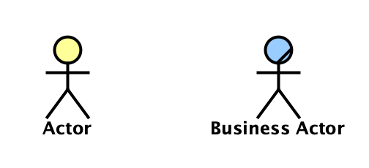

+ Tạo một Actor bằng cách chọn nó trên bảng công cụ:

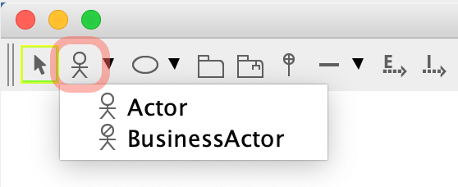

+ Biểu diễn các usecase:

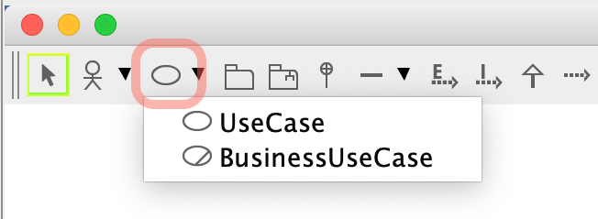

+ Các quan hệ giữa usecase: extend / include

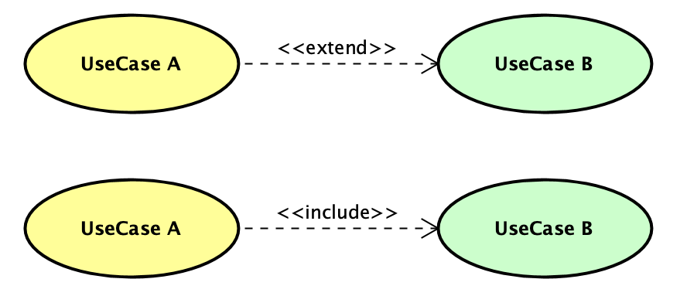

+ Chọn trên công cụ quan hệ phù hợp:

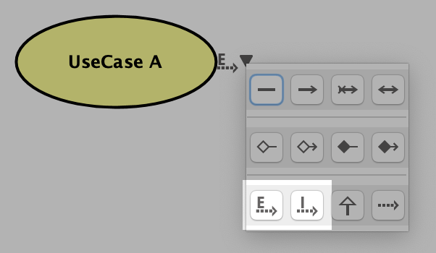

+ Hoặc thực hiện kéo từ usecase này đến usecase khác.

+ Với quan hệ extend 🡪 có thể thiết lập điểm mở rộng (Extension Points):

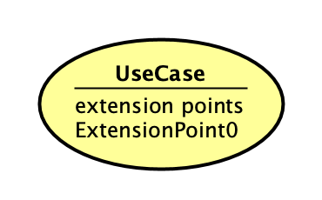

+ Thêm điểm mở rộng vào usecase:

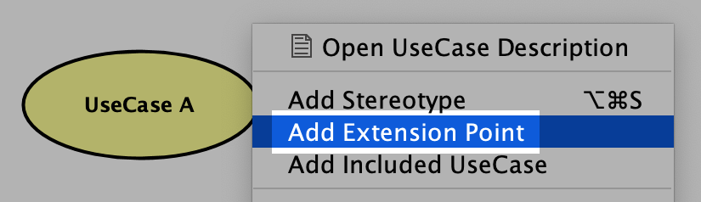

+ Một số thiết lập khác: hiển thị tên UseCase bên ngoài

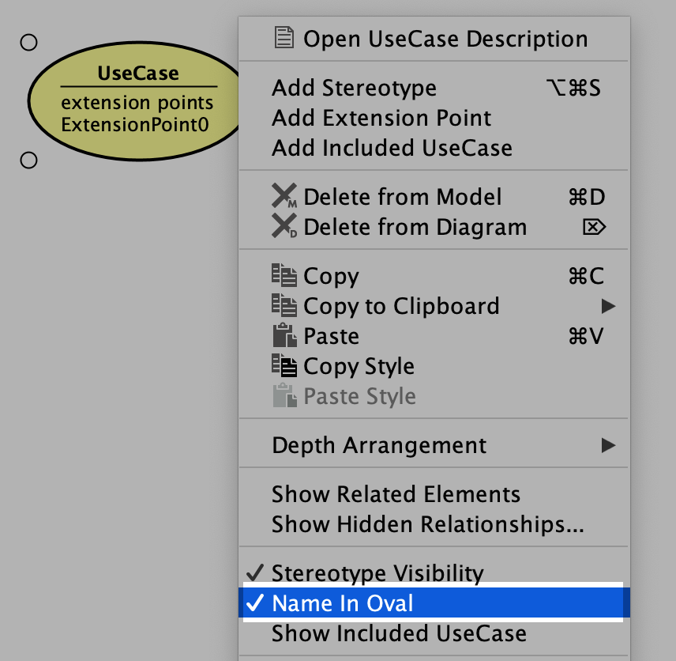

+ Kết quả hiển thị:

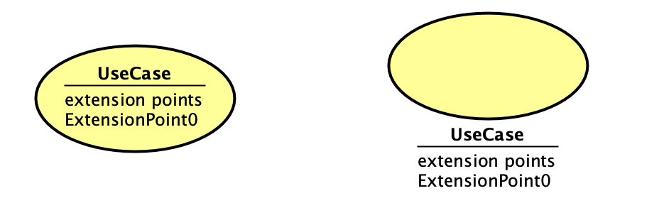

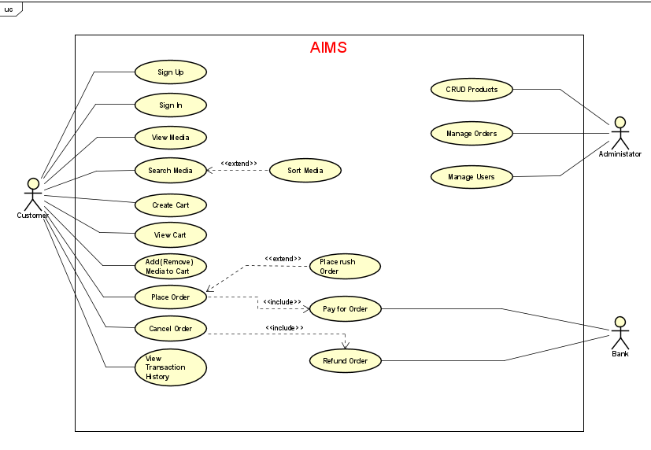

2. Bài tập tổng hợp

**Bài 1. Quan hệ liên kết trong biểu đồ UC dưới đây thể hiện thông tin gì?**

Trả lời: Mỗi lần chơi game phải có tối thiểu 2 người tham gia**.** Một người chơi có thể tham gia nhiều phiên chơi khác nhau, nhưng mỗi phiên chơi sẽ là một thực thể riêng biệt (tức là chỉ chơi 1 loại game 1 phiên).

**Bài 2. Thông tin về các mối quan hệ trong UC minh họa dưới đây?**

Trả lời: Người mua hàng luôn tham gia vào quá trình thanh toán trong khi thu ngân có thể hỗ trợ khách hàng thực hiện thanh toán. Ngoài ra, hệ thống thanh toán có tích hợp với cổng thanh toán trực tuyến, nhưng điều này là tùy chọn (Quan hệ 0..1), nghĩa là không phải mọi giao dịch đều cần sử dụng cổng thanh toán trực tuyến. Điều này cho thấy hệ thống hỗ trợ cả hai phương thức thanh toán: trực tiếp qua thu ngân và trực tuyến thông qua hệ thống điện tử.

**HẾT**